УТВЕРЖДАЮ:
Заведующий МАДОУ № 35
г. Апатиты
Дзержинского,21 (1 корпус)
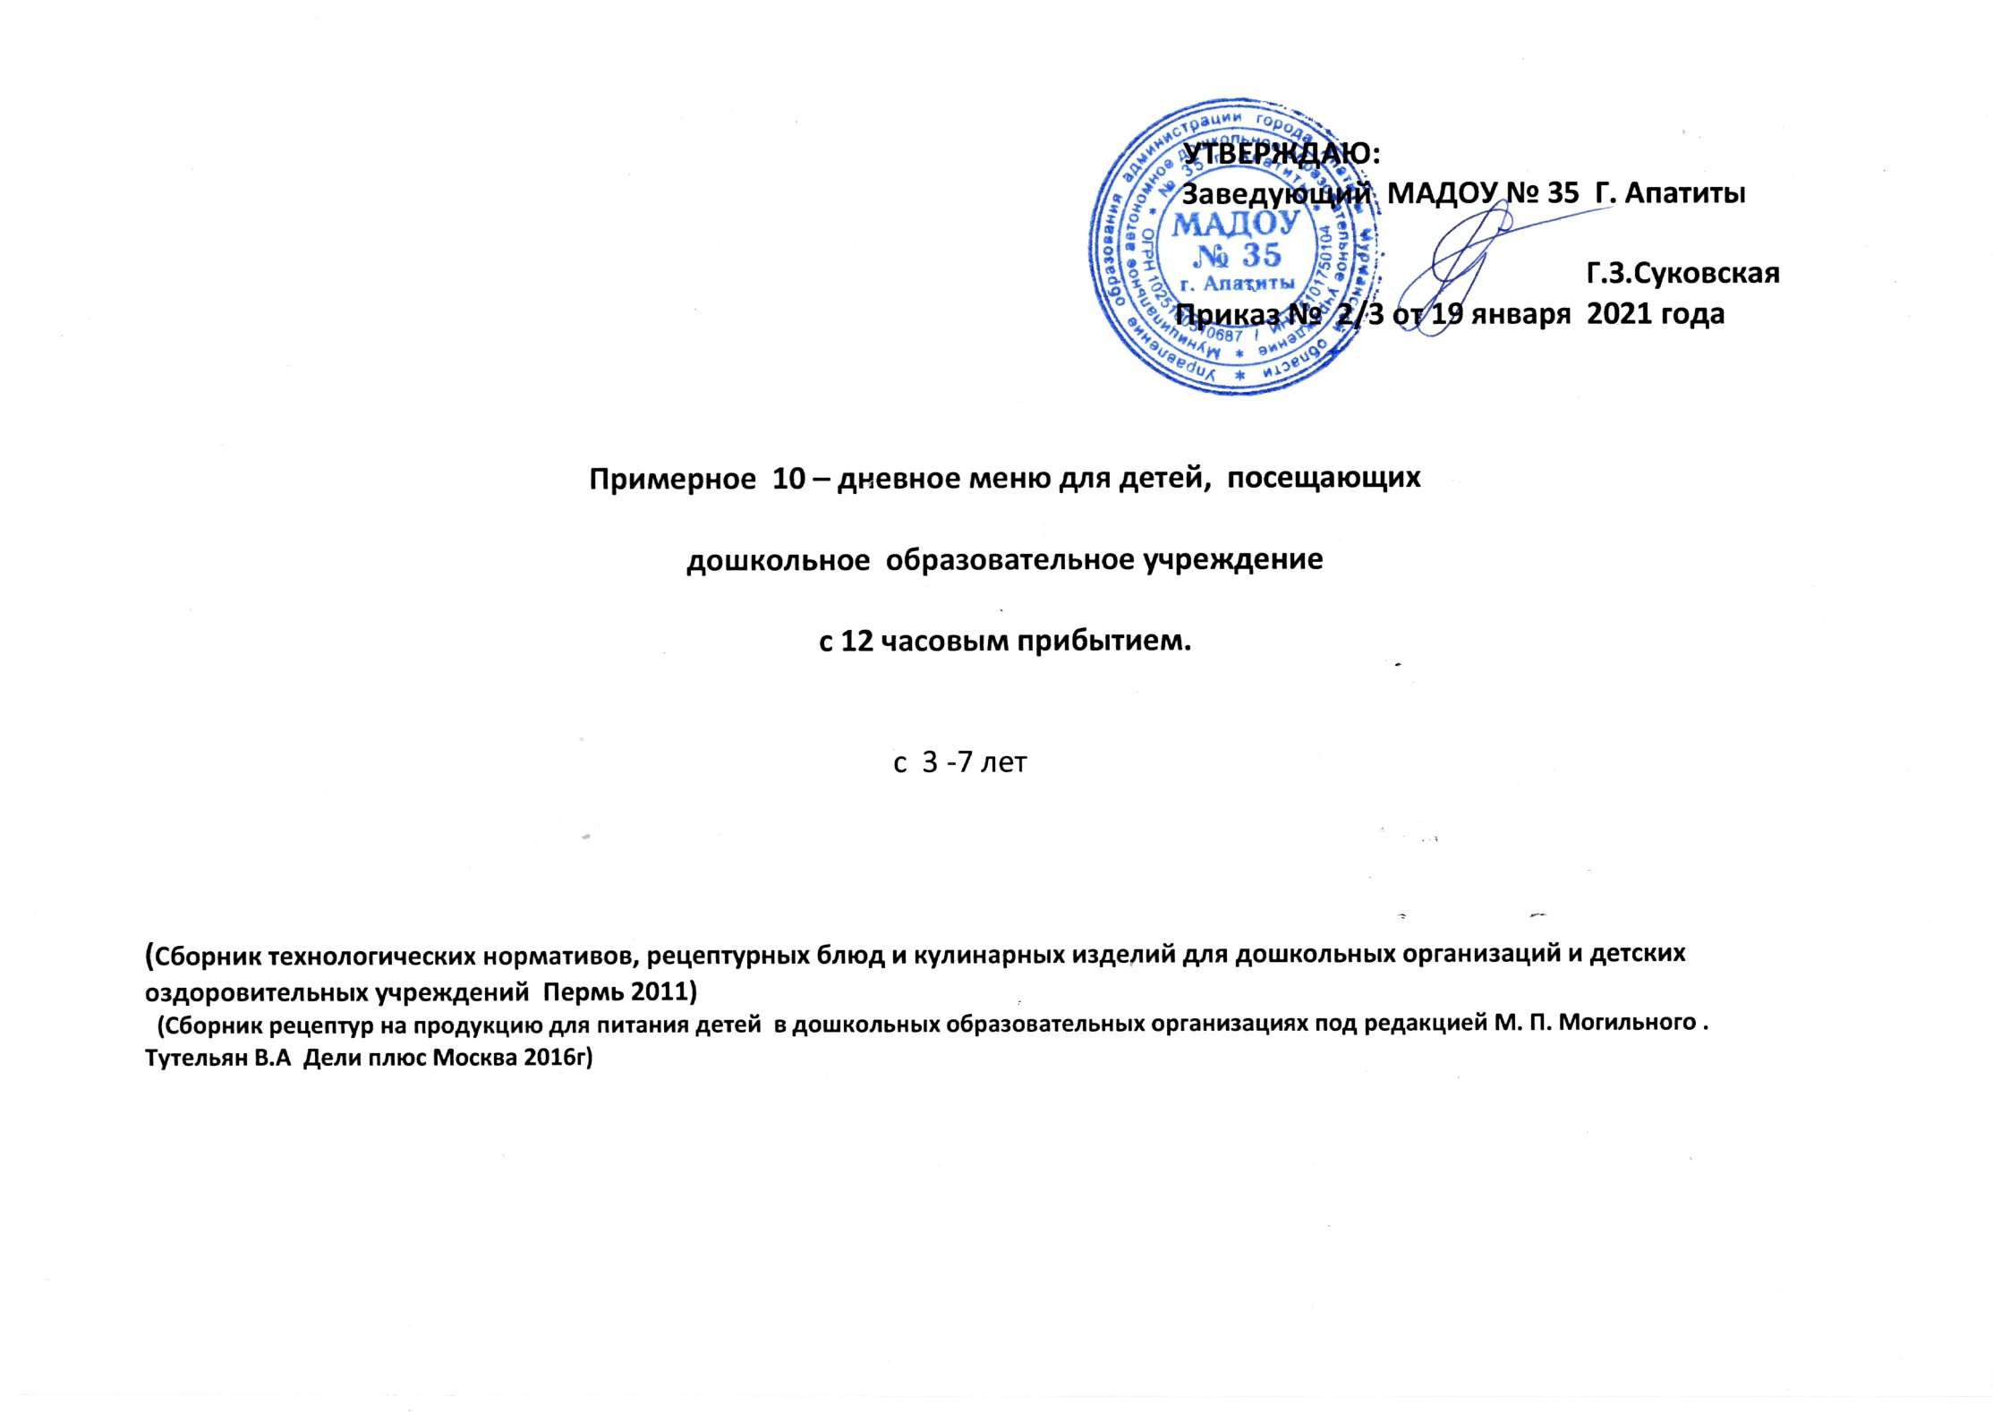
Г.З.Суковская
Приказ № 2\3 от 19.01.2021 год

Примерное 10 – дневное меню для детей, посещающих

дошкольное образовательное учреждение

с 12 часовым прибытием.

с 3- 7 лет
1 корпус

(Сборник технологических нормативов, рецептурных блюд и кулинарных изделий для дошкольных организаций и детских оздоровительных учреждений Пермь 2011)
(Сборник рецептур на продукцию для питания детей в дошкольных образовательных организациях под редакцией М. П. Могильного .
Тутельян В.А Дели плюс Москва 2016г)

4 день (четверг)

№  Т.К. |  | Наименование блюда | Выход | Наименование продуктов |  | Вес в граммах  брутто | Вес в граммах нетто | Б | Ж | У | К | В1 | В2 | С | Са | Fе
157 |  | Завтрак  Каша гречневая вязкая на молоке | 200 | Крупа гречневая  Сахар  Молоко  Масло слив.  Вода |  | 25  3  150  5  50 | 25  3  150  5  50 | 6.89 | 8.28 | 6.3 | 146.8 | 0,08 | 0,13 | 0,26 | 111,8 | 1,74
385 |  | Чай с молоком (2 -й вар) | 200 | Чай  Сахар  Молоко  Вода |  | 0.5  15  130  70 | 0.5  15  130  70 | 1.4 | 0.01 | 17.3 | 75.0 | 0,00 | 0,02 | 0,09 | 37,6 | 0,06
496 |  | Бутерброд с маслом  (2 вар) | 50 | Масло слив.  Хлеб |  | 6  44 | 6  44 | 3.23 | 5.08 | 20.8 | 161,0 | 0,0,2 | 0,02 | 0,00 | 4,80 | 0,19
 |  | Итого завтрак: | 450 |  |  |  |  | 11.52 | 13.37 | 44.4 | 482.8 | 0,1 | 0,17 | 1,35 | 154,2 | 1,99
90 |  | 2-й завтрак  Фрукты | 100 | Фрукты |  | 110 | 100 | 2.8 | 3.0 | 13.7 | 92.1 | 0,01 | 0,01 | 2,0 | 7,0 | 0,2
43 |  | Обед  Салат из картофеля с соленым огурцом | 60 | Огурец сол.  Картофель  Морковь  Масло рас. |  | 30  35  18 | 15  20  10  5 | 0.95 | 2.95 | 4.96 | 50.4 | 0,05 | 0,04 | 1,88 | 10,3 | 0,42
68 |  | Суп картофельный с бобовыми | 200 | Бульон/кура  Картофель  Бобовые  Морковь  Лук реп.  Масло растит. |  | 150/30  80  20  20  20  5 | 150/27  60  20  18  18  5 | 2.13 | 3.57 | 15.0 | 145.4 | 0,07 | 0,02 | 2,10 | 7,84 | 0,42
248 |  | Запеканка капустная с говядиной | 190 | Мясо говядина  Капуста св.  Крупа манная  Молоко  Яйцо  Масло рас. |  | 70  180  8  40  1/3  5 | 66  150  8  40  20  5 | 11.8 | 13.56 | 25.8 | 267.9 | 0,08 | 0,11 | 3,31 | 66,9 | 1,97
333 |  | Соус молочный (1 вар) | 40 | Молоко  Мука пшен. |  | 50  5 | 50  5 | 1.4 | 1.65 | 3.36 | 33.7 | 0.00 | 0,02 | 0,08 | 23,0 | 0,45
399 |  | Компот из смеси сухофруктов | 200 | Сахар  Сухофрукты |  | 12  15 | 12  15 | 0.5 | 0.00 | 20.00 | 71.1 | 0,00 | 0,00 | 45,0 | 4,08 | 3,59
 |  | Хлеб ржаной | 50 | Хлеб ржаной |  | 50 | 50 | 3.3 | 0.6 | 17.1 | 90.1 | 0,08 | 0,09 | - | 14,0 | 1,56
 |  | Итого обед: | 730 |  |  |  |  | 19.58 | 22.33 | 86.76 | 658.6 | 0.79 | 0,19 | 4.55 | 123.66 | 5.05
406 |  | Полдник  Простокваша  Кондит. изд.  Итого полдник: | 200  50  250 | Простокваша  Кондитер. Изд. |  | 200  50 | 200  50 | 5.46  2.94  8.4 | 5.81  2.97  9.2 | 9.8  20.4  41.1 | 109.6  120.0  276.5 | 0,03  0,03  0,09 | 0,150  0,02  0,19 | 0,7  10,0  20,7 | 120  16,0  152,0 | 0,1  2,20  4,5
201 |  | Ужин  Пудинг творожный  запеченный | 200 | Творог  Манка  Яйцо  Сахар  Изюм  Масло слив.  Сметана |  | 100  9  1/3  8  10  4  4 | 100  9  20  8  10  4  4 | 10.7 | 13.57 | 34.37 | 274.3 | 0,07 | 028 | 0,32 | 118,7 | 1,02
338 |  | Соус молочный сладкий | 55 | Молоко  Сахар  Мука |  | 40  2  7 | 40  2  7 | 1.23 | 1.67 | 7.39 | 49.51 | 0,01 | 0,03 | 0,1 | 28,9 | 0,08
392 | Кофейный напиток с молоком |  | 200 |  | Коф. нап порош.  Сахар  Молоко  Вода | 0,016  12  10  130  70 | 0,016  12  10  130  70 | 2.1 | 0.66 | 5.94 | 90.3 | 0,04 | 0,05 | 0,1 | 139.2 | 0,39
 |  | Батон | 35 | Батон |  | 35 | 35 | 2.1 | 0.66 | 5.94 | 90.3 | 0,04 | 0,05 | 0,1 | 139,2 | 0,39
 |  | Итого ужин: | 490 |  |  |  |  | 14.1 | 15.9 | 61.9 | 471.9 | 0.12 | 0.36 | 1.39 | 288.9 | 2.16
 |  | Итого за день: |  |  |  |  |  | 56.7 | 63.8 | 247.9 | 1881.9 | 0.9 | 0.83 | 51.7 | 615.6 | 59.8

